Error: Reference source not found

Version: 0.1.4
DocCode: TOOL-ALL-UG-0001
Date: 2012-05-15


www.spreadtrum.com

重要声明
版权声明
本文档中的任何内容受《中华人民共和国著作权法》的保护，版权所有 © 2008，展讯通信有限公司，保留所有权利，但注明引用其他方的内容除外。
商标声明
展讯通信有限公司和展讯通信有限公司的产品是展讯通信有限公司专有。在提及其他公司及其产品时将使用各自公司所拥有的商标，这种使用的目的仅限于引用。
不作保证声明
展讯通信有限公司不对此文档中的任何内容作任何明示或暗示的陈述或保证，而且不对特定目的的适销性及适用性或者任何间接、特殊或连带的损失承担任何责任。
保密声明
本文档（包括任何附件）包含的信息是保密信息。接收人了解其获得的本文档是保密的，除用于规定的目的外不得用于任何目的，也不得将本文档泄露给任何第三方。

前 言
文档说明
本文档介绍了展讯公司MMI辅助开发工具之字库工具FontTool的使用方法和输入要求。
阅读对象
本文档针对于所有 FontTool使用者。
内容介绍
本文档包括四个章节，分别为：
- 第一章：界面说明。对FontTool工具的界面进行了介绍；
- 第二章：操作指南。详细介绍了FontTool工具各功能的操作方法；
- 第三章：使用介绍。描述了使用FontTool生成lib文件的过程。
- 第四章：配置设置。介绍配置文件以及如何添加一个字符集的配置文件。
- 第五章：FAQ。 介绍了常见的错误处理。
文档约定
本文档采用下面醒目标志来表示在操作过程中应该特别注意的地方。
注意：
提醒操作中应注意的事项。

说明：
说明比较重要的事项。
相关文档
目 录
第1章 界面说明 2
1.1 程序主界面 2
1.2 字型编辑界面 3
第2章 操作指南 1
2.1 导入BDF文件 1
2.2 导入OTF文件 1
2.3 导入点阵文件 4
2.4 保存点阵文件 4
2.5 保存BDF文件 4
2.6 编辑字型 5
2.7 调节字型量度 5
2.8 添加字库 6
2.9 删除字号 6
2.10 用BDF文件替换字符 6
第3章 使用介绍 1
第4章 配置设置 2
4.1 添加一个字符集 4
第5章 FAQ 5
5.1 如何将旧版本的Lib文件导入 5
附录A Revision History 6

界面说明

程序主界面
界面如图 1-1所示，各项内容说明如表 1-1。
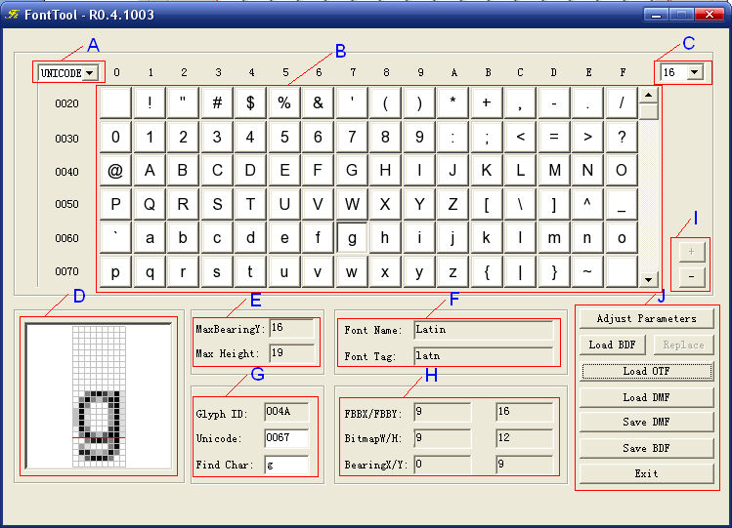
图 1-1 程序主界面
表 1-1 界面说明
界面项 | 说明
A | 选择B区显示的顺序： UNICODE顺序和GLYPHID顺序
B | 字库中的字型显示区，可点击选中后在D区显示
C | 选择当前字型的大小
D | 放大显示具体某个字型，双击该区，可以编辑该字型
E | 显示某个字号的字型最大高度和最大BearingY
F | 当前字库的名称和标签
G | 查询字型，只有当A中选择UNICODE顺序，才可以查询
H | 显示但前字符的信息  FBBX/FBBY：字符的宽度和高度（包括字符中的空白处）  BitmapW/H：字型的宽度和高度（不包括空白）  Xoff/Yoff：字符左边和上边的空白
I | 如按钮标题所示的功能按钮
J | 添加字库，和删除字号

字型编辑界面
成功导入文件后双击主界面的D区，如果为灰度字型，会弹出图 1-2对话框，说明见，否则会弹出图 1-3对话框。
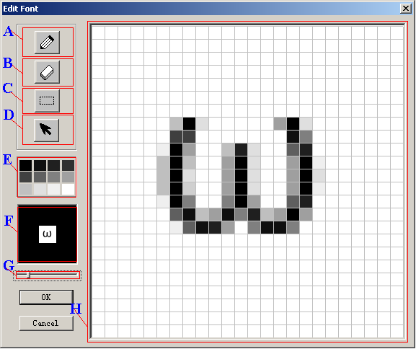
图 1-2 字型编辑界面

表 1-2 字型编辑界面说明
界面项 | 说明
A | 在G区描点
B | 擦除G区的某些点
C | 选择G区的某块区域，并可以拖动
D | 撤销最近的操作，最多可撤销五次
E | 颜色选择区
F | 可缩放显示G区的字型
G | 调整E区字型
H | 字型的编辑区

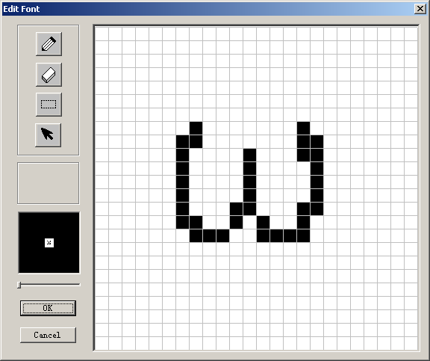
图 1-3 单色字型编辑界面

操作指南

导入BDF文件
点击主界面的“Load BDF”按钮，选择*.BDF文件。
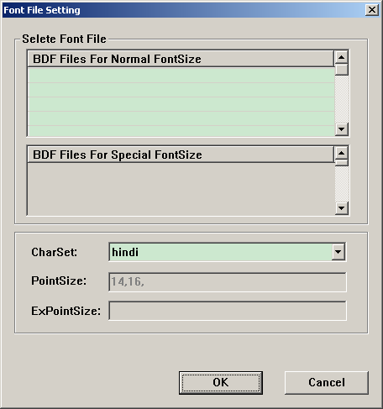
图 2-4 导入BDF文件界面
双击列表单元格，选择BDF文件。如果对应的CharSet字符集配置中有特殊字号，则可以选择特殊字号的BDF文件。具体配置见“配置文件”章节。

导入OTF文件
点击主界面的“Load OTF”按钮，选择*.otf, *.ttf , *.ttc文件，同时设置好恰当的参数。界面如图 2-5。
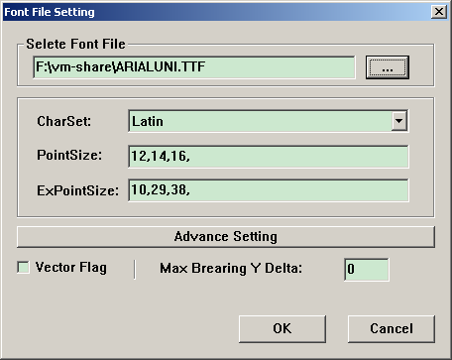
图 2-5 导入OTF文件界面
“…”按钮 —— 选择OTF, TTF或者TTC文件
“CharSet” —— 设置字符集
“Point Size” —— 设置字型的字号
“ExPointSize” —— 设置字型的特殊字号
“Advance Setting” —— 高级设置
“Vector Flag” ―― 是否生成矢量字库
“Max Brearing Y Delta”―― 调整字符上下偏移，取值范围[-32,32]
如果够选，界面如下：
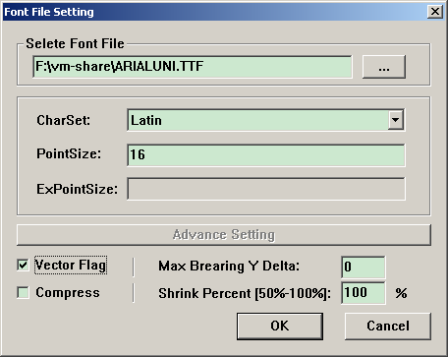
“Shrink Percent[50%-100%]” ―― 字型高度缩小的百分比[50-100]
“Compress” ―― 轮廓和符合字型数据压缩
高级设置界面如下：
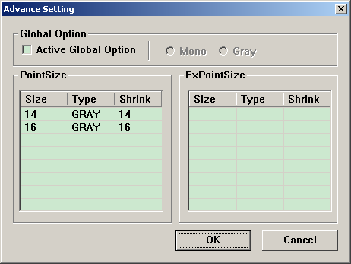

“Active Global Option”—— 设置全局字库类型，MONO，GRAY
“Mono” —— 设置提取字型为单色（黑白）
“Gray” —— 设置提取字型为灰度
“Size” ――字号
“Shrink” —— 设置缩减字号，取值范围在 (0, Size ]
点击Type单元格设置字库类型，点击Shrink单元格设置字库的缩减字号。
说明：
缩减字号（shrink），是实际从OTF文件提取字型的字号。设置缩减字号的原因，是因为有些从OTF文件提取的字型，其高度超过了期望的字号，通过调整缩减字号，使实际高度，不高于期望的字号（size）。

导入点阵文件
点击主界面的“Load DMF”按钮，选择*.lib文件。
说明：
该文件是我司定义的一种格式。

保存点阵文件
点击界面上的“SaveDMF”按钮，设置存储路径。

保存BDF文件
点击主界面的“Save BDF”按钮，设置存储路径。
如果当前字库有包含多个字型大小，则会生成多个BDF文件，文件名会自动已字型的大小区分。
说明：
灰度字库不能导出BDF文件。

编辑字型
在主界面上B区选择一个字型，然后双击主界面的C区，会弹出如图 1-2所示对话框。编辑后点击“OK”。
可以通过快捷键Ctrl+C 和 Ctrl+V复制粘贴字形，也可以在字形的编辑区中点击鼠标右键，在弹出的菜单中选择Copy和Paste菜单项。
复制是复制当前整个字形区域；粘贴，可以关闭当前字形的编辑对话框，再打开其他可以编辑的字形，粘贴后覆盖新的字形区。

调节字型量度
当前字库为点阵字库时，可以点击按钮“Adjust Parameters”，调整字符的水平和垂直偏移。界面图：
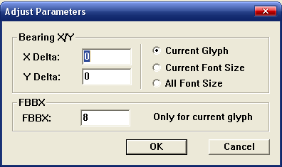
“X Delta” —— 水平偏移，正值为右偏，负值为左偏
“Y Delta” —— 垂直偏移，正值为右偏，负值为左偏
“Current Glyph” —— 更改当前字符
“Current Font Size” —— 更改当前字号的所有字符
“All Font Size” —— 更改所有字号的所有字符
“FBBX” —— 修改FBBX.

添加字库
当成功导入一个点阵字库（*.lib）后，可以点击按钮“＋”，可以将另外一个同字符集的点阵字库合并到当前字库。合并只支持点阵（单色和灰度）字库。

删除字号
当成功导入任意一个点阵字库后，可以点击按钮“—”，可以删除当前字号。

用BDF文件替换字符
当成功导入一个点阵字库（*.lib）后，如果字库是点阵字库，可以点击“Replace”按钮，用BDF中字形替换当前字号中的Unicode字型。
需要注意的是：1. 工具只能替换BDF中的UNICODE字符的字型。
2. 工具只能用灰度替换灰度，单色替换单色，否则工具提示类型不匹配错误。

使用介绍
产生字库文件lib的过程如下：
（1）导入OTF/TTF/TTC，BDF或者LIB文件
（2）如果必要双击主界面C处，调整个别字符。
（3）点击“Save DMF”文件保存。
注意：
- 如果是导入OTF/TTF/TTC文件，文件的路径上不能存在空格。并且工具所在的路径上也不能存在空格。
- 如果是生成点阵字型，可以调整个别字符。矢量字型暂不支持修改字型

配置设置
工具本身带有 Latin.ini, Han.ini, Hans.ini, hant.ini hanst.ini arab.ini, thai.ini， 以Latin.ini为例：
[FontInfo]
; 字符集名称
CharSetName = latin
; 字符集标签
; 字符集标签最多由四个英文字母组成，不足用空格代替。
CharSetTag = latn
;普通Unicode字符区间的个数
UnicodeSectorNum = 19
;普通字型的size
PointSize = 8,10,12,14,16
;特殊Unicode字符区间的个数，比如特大的数字等
;必需是普通Unicode字符区间的子集
SpecialUniSecNum = 3
;特殊字型的size
SpecialPtSize = 40

[PointSizeProperty]
;PointSize = FontType,ShrinkSize
;FontType: 0,Mono; 1, Gray
;ShrinkSize is the real size for loading glyph from OTF File
;注意“,”分隔符左右不能有空格
10=1,10
14=1,14
16=1,16
20=1,20

[UnicodeSector]
; Unicode 区间必须是排序的，注意“,”分隔符左右不能有空格
;sectorNO = unicode-strart,unicode-end
;1=0x0041,0x005A
;2=0x0061,0x007A
1=0x0020,0x007E
2=0x00aa,0x00AA
3=0x00ba,0x00BA
4=0x00c0,0x00D6
5=0x00d8,0x00F6
6=0x00f8,0x0241
7=0x0250,0x02AF
8=0x1d00,0x1D25
9=0x1d2c,0x1D5C
10=0x1d62,0x1D65
11=0x1d6b,0x1D77
12=0x1d79,0x1DBF
13=0x1e00,0x1E9B
14=0x1ea0,0x1EF9
15=0x2071,0x2071
16=0x207f,0x207F
17=0x2090,0x2094
18=0x212a,0x212B
19=0xfb00,0xFB06

[SpecialUnicodeSector]
1=0x0023,0x0023
2=0x002A,0x002B
3=0x0030,0x0039

添加一个字符集
新建一个xxx.ini文件，按照上面的配置格式填写，然后放到工具的同级目录下即可。

FAQ

如何将旧版本的Lib文件导入
工具从0.1.0001开始使用新版本的Lib文件格式，所以对于以前的lib格式工具不再支持。但可以通过下面的方法来转换成新格式。
新旧格式都支持BDF文件，只有将以前的lib文件找到对应的FontTool工具，将其转换成BDF文件，即可在新工具中导入BDF文件，从而间接转换格式。

Revision History
Version | Date | Owner | Notes
0.0.1 | 2007-10-25 | Hongliang.Xin | Create
0.0.2 | 2007-11-21 | Hongliang.Xin | Modify by review
0.0.3 | 2008-11-25 | Hongliang.Xin | Add FAQ, update doc template
0.0.4 | 2009-03-10 | Hongliang.Xin | Modify 2.2
0.0.5 | 2009-8-21 | Hongliang.Xin | Modify for new lib format
0.0.6 | 2009-9-9 | Hongliang.Xin | Modify GUI specification
0.0.7 | 2009-10-10 | Hongliang.Xin | Modify GUI specification
0.0.8 | 2009-10-28 | Hongliang.Xin | Modify GUI and Configure specification
0.0.9 | 2009-11-18 | Hongliang.Xin | Modify GUI and Configure specification
0.1.0 | 2009-12-30 | Hongliang.Xin | Add compose glyph and outline compress specification
0.1.1 | 2010-2-8 | Hongliang.Xin | Support TTC File
0.1.2 | 2010-10-26 | Hongliang.Xin | Modify GUI specification
0.1.3 | 2010-11-23 | Hongliang.Xin | Modify GUI specification
0.1.4 | 2012-5-15 | Hongliang.Xin | Add Replace specification

